目 录

一、操作说明
二、产品功能特点
三、适用范围
四、安装指导
五、状态说明及面板图
六、技术规格表
附录：产品保修卡

在使用本机前,请仔细阅读本手册所要求的操作方法以及注
意事项，否则会造成逆变器的损坏。请妥善保管好本手册！

- 操作说明

本产品在设计和生产时已充分考虑到操作者的安全以及产品的安全
使用,否则会造成人身伤害或事故,所以请严格依照以下说明使用或安装。

1、安装逆变器时要由专业人士操作，或由当地经销商协助完成。
2、确认供应直流电源电压范围是否符合要求即+15%，电压极性是否正确。
确认负载电压输入范围是否要求单相（110VAC）220VAC，功率不大于额定负载。
3、勿将液体流入逆变器内部，或用湿布擦除机器外壳。机器运行时人体不能直接
触及逆变器端子，尤其湿手，否则造成触电伤害。
4、正常运行的逆变器如需变动其工作环境，不可自行改变其连线，应由专业人士
或经销商确认、操作。
5、逆变器运行环境应在通风良好、温度范围0至45度环境使用，应远离明火源以
及日光直射的位置。不能在结露，灰尘环境下运行。
6、未成年人不得使用本产品。
7、确认逆变器地线可靠连接，线径应符合安全使用条件，连接线尽可能缩短。

二、 产品功能特点
1、高性能 一 采用美国APC逆变技术，供电质量高，适应各种负载，比如马达、空调、电钻、日光灯、气体灯等家电设备，通信设备，工业设备。
2、智能稳压一 当市电电压处于不稳定状态时，自动稳压到（110VAC）220V左右，以保护用电设备。

3、应急供电（两种模式的逆变器EPS/UPS）
A.当市电中断或电压超出规定范围时自动提供(110V/60HZ) 220V/50HZ正弦波交流应急供电即逆变状态输出，保证后接消防灯具和其他重要负载的正常工作。（平时工作状态为市电旁路-EPS后背式）
B.当电池欠压时，逆变器将转为市电旁路，此时自动给电池充电。（平时工作状态为逆变输出-UPS后备式）此模式一般用于风光互补逆变器。
4、高可靠一采用先进技术和冗余设计，有CPU控制，并选用优质元器件精心制造，性能稳定，可靠性高。
5、保护完善一具有优良的输出过载保护、短路保护、过放电保护等完善保护功能，抗误用能力强。完善的过载保护设计可有效的保护逆变器的安全运行，当负载大于100-120%逆变器将于30秒左右自动关机，当负载大于150%逆变器会立即自动关机。优异的输出短路保护设计，可以抗拒大电流启动负载冲击。
6、界面友好一LCD显示工作状态、市电电压、输出电压，电池电量、频率、负载率、故障等信息清晰明了；并且有声光故障报警、指示故障等功能。
7、操作简单一单键智能开关机，自动化程度高，操作方便。
8、充电能力强一机内装有自控充电技术的大电流充电器，充电速度快，浮充电压稳定。
9、结构简洁一机内功能部件采用模块化设计，结构简洁，维护方便。
10、智能电池管理一智能电池监测管理系统，加强电池监测，延长电池寿命和利用率。直流供电电路下限保护设计，当直流电源小于标称值的负15%，逆变器将自动关闭。

注意:
- 未经许可本产品不可以用于维持生命的设备。
- 本逆变器不适宜用于高精密电子设备，需经专业技术人员确认方可投入运行。
- 如果用于计算机负载，计算机的内置电源应选用品牌电源。

三、 适用范围
适用于家电设备，空调设备，单相动力设备、工业设备等。

四、 安装指导
（1）1000W及以下的逆变器输出连接方式采用万能输出座形式，直流输入采用铜支柱方式连接。
（2）1000W以上逆变器输出连接方式采用万能输出座与端子的形式，直流输入采用铜支柱的方式连接。
（3）万能输出座只能连接小于10A/220VAC的负载。

五、 状态说明及面板图
市电指示灯 / 常亮表示市电工作状态，闪烁表示待机充电状态。
逆变指示灯 / 常亮表示逆器正常运行。
故障指示灯 / 常亮或闪烁表示逆变故障、输出过载、直流输入异常。
蜂鸣器 逆变器正常逆变状态无鸣声，过载、故障、直流输入异常时鸣叫。

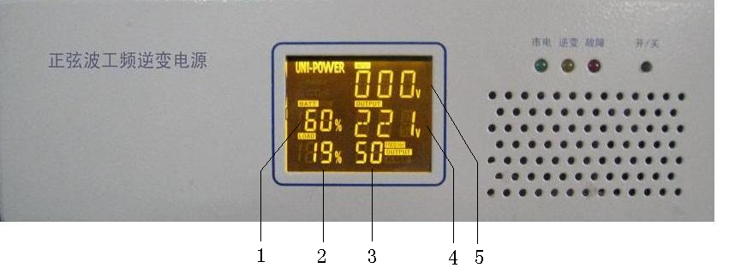

300W-800W前面板图

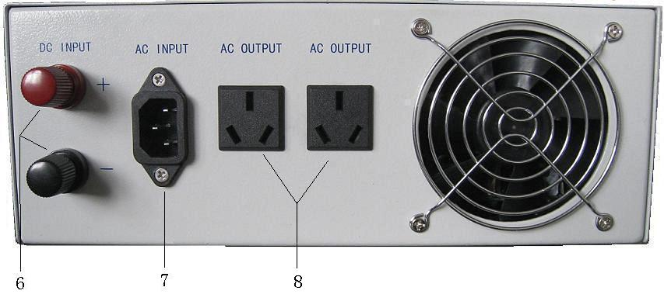
300W-800W后面板图

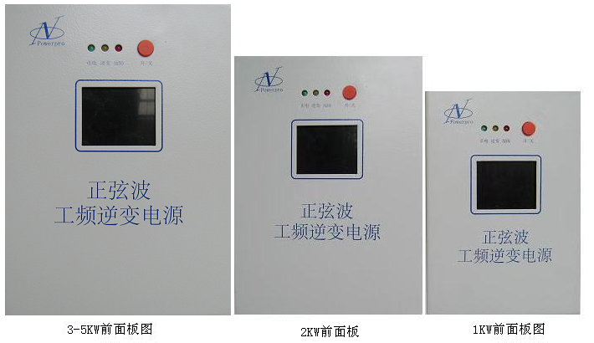

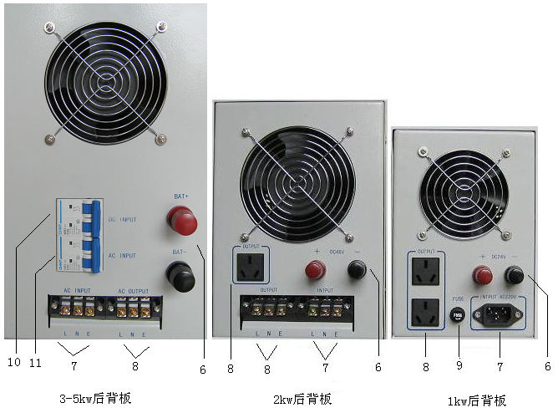

液晶屏显示说明：
1. 电池容量
2. 负载大小
3. 频率显示
4. 输出电压
5. 输入电压（交流供电模式）

后面板说明：
6. DC INPUT 为直流输入(电压等级由该机型号决定)请勿接错！
7. AC INPUT为市电（AC110V）AC220V输入
8. AC OUTPUT为逆变（AC110V）AC220V输出
9. 保险座
10. 直流输入开关
11. 交流输入开关

六、 技术规格表
功率(W) | 300 | 500 | 800 | 1k |  | 1.5k | 2k | 3k | 3.5k | 4k | 5k
直流电压（VDC） | 12/24/36 |  | 24/36/48 |  |  | 36/48 |  | 24/48/96/110 | 96/110 | 96/110 | 96/110
输入电压（VAC） | 220V系列为：170-270V 110V系列为： 75-135V
输入频率(Hz) | 220V系列为：50HZ 110V系列为：60HZ
逆变输出  电压/频率 | 220V系列为：220VAC±5% /50Hz±1% 110V系列为：110VAC±5% /60Hz±1%
输出波形 | 纯正弦波
切换时间 | <10ms
充电电流 | Max 15A |  |  |  |  | Max 20A
逆变器输出保护 | 输入过高过低压保护、直流欠压保护、尖峰浪涌保护，  过载保护：100-120%30 秒;> 120%,100毫秒;>150% ,50毫秒; 输出短路<150微秒。
噪音 | < 65dB
运行环境温度 | 0-40摄氏度
贮存环境温度 | -15 - +50摄氏度
运行/贮存环  境相对湿度 | 0-90%无结露
运行环境海拔高度 | 0-3,000米
贮存环境海拔高度 | 0-15,000米
机箱尺寸(mm) | 300W以下 |  |  |  | 宽280*高102*深295
机箱尺寸(mm) | 400W-800W |  |  |  | 宽280*高117*深315
机箱尺寸(mm) | 1000W |  |  |  | 宽145*高222*深397
机箱尺寸(mm) | 2000W |  |  |  | 宽175*高255*深467
机箱尺寸(mm) | 3000W-5000W |  |  |  | 宽213*高355*深500

特别说明：订货时如要求带通讯接口请事先说明，正常情况是不带通讯接口。

深圳市正能实业有限公司
附录：产品保修卡

保 修 卡
产品名称 |  | 产品编号
产品型号 |  | 购买时间
购货单位
联系人 |  | 电话 | 0755-26891932 26698797
经销单位
维 修 记 录

深 圳 市 正 能 实 业 有 限 公 司
年 月 日

